**SECURESOFT CORPORATION**

**e-Secure Consulting Group**

**REPORTE SEMANAL - ESTADO DE SALUD**



**Fecha:**

**${fecha_actual}**



**El presente documento contiene información estrictamente privada y confidencial para Securesoft Corporation S.A.C. y MIBANCO S.A.**

**INICIO**

**I. OBJETIVO 2**

**II. ALCANCES 2**

**III. ESTADO DE LAS PLATAFORMAS 2**

**1. FIREWALL PALO ALTO 2**

**1.1. PALO ALTO-FIREWALL-FWEXT1-MIBANCO 2**

**1.2. PALO ALTO-FIREWALL-FWEXT2-MIBANCO 5**

**1.3. PALO ALTO-FIREWALL-FWINT1-MIBANCO 8**

**1.4. PALO ALTO-FIREWALL-FWINT2-MIBANCO 11**

**1.5. PALO ALTO-FIREWALL-FWLM1-MIBANCO 14**

**1.6. PALO ALTO-FIREWALL-FWLM2-MIBANCO 17**

**2. IMPERVA 20**

**2.1. IMPERVA-CONSOLA DE ADMINISTRACION FIREWALL DATABASE-MIBANCO 20**

**2.2. IMPERVA-FIREWALL DATABASE GATEWAY-MIBANCO 21**

**IV. CONCLUSIONES 22**

# OBJETIVO

Este documento dará a conocer el estado de salud de las plataformas de seguridad del cliente durante la semana.

# ALCANCES

Este documento presenta información sobre el consumo de recursos de los equipos administrados, así como el estado de su disponibilidad durante la última semana.

# ESTADO DE LAS PLATAFORMAS

## **FIREWALL PALO ALTO**

* 1. **PALO ALTO-FIREWALL-FWEXT1-MIBANCO**
* CERTIFICADOS

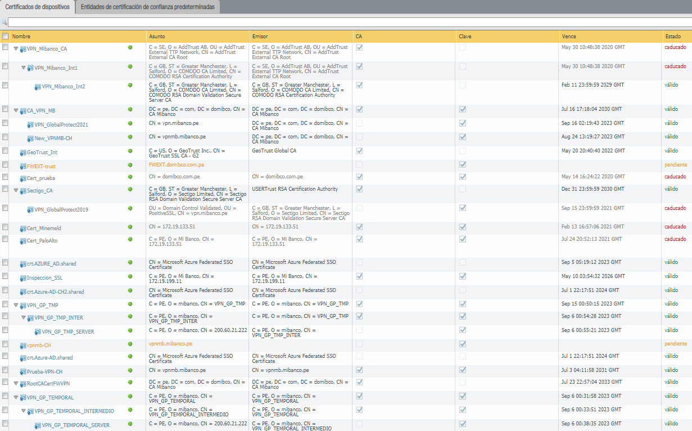

Se visualiza certificados expirados. Se informó bajo INC **111836.**

* Firewall Externo 1 Chorrilos

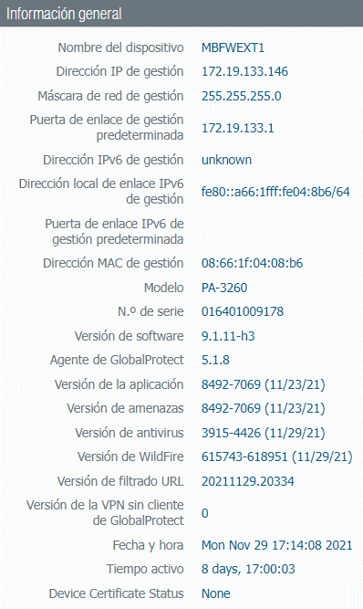

* Vista del Sistema Palo Alto

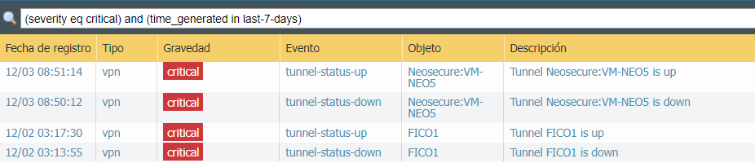

Se observan alertas críticas en el equipo. Fueron superadas.

* Recursos

${graph2210}

* El promedio de uso de **CPU** durante la última semana fue de **8.10%**.
* El promedio de uso de **Memoria** durante la última semana fue de **29.71%**.
* El promedio de uso de **Disco** durante la última semana fue de **73.03%**.
* Conexiones Concurrentes

${graph1936}

* El promedio de conxiones concurrentes durante la última semana fue de **85.55 k.**
  1. **PALO ALTO-FIREWALL-FWEXT2-MIBANCO**
* CERTIFICADOS

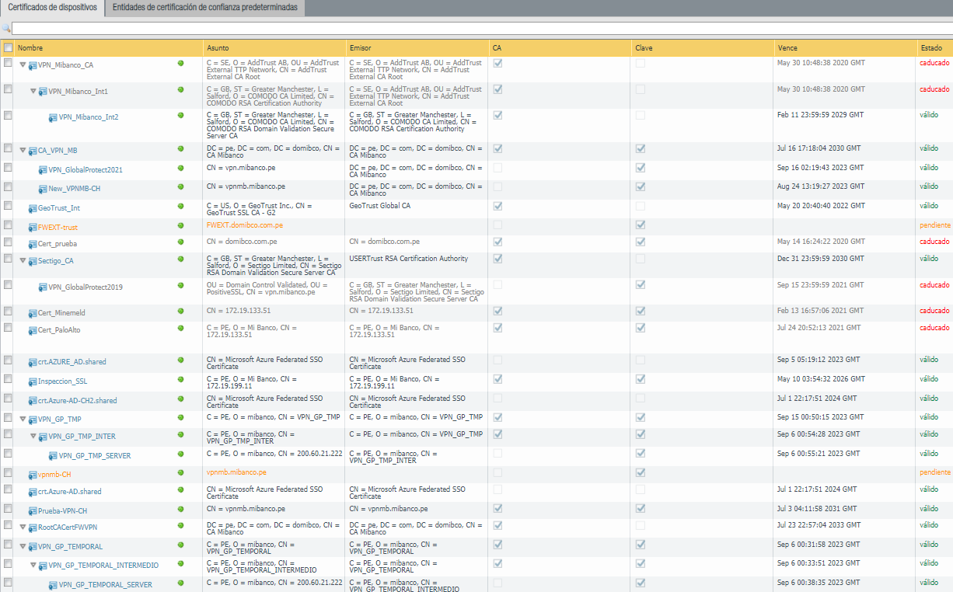

Se visualiza certificados expirados. Se informó bajo INC **111836.**

* Firewall Externo 2 Chorrillos

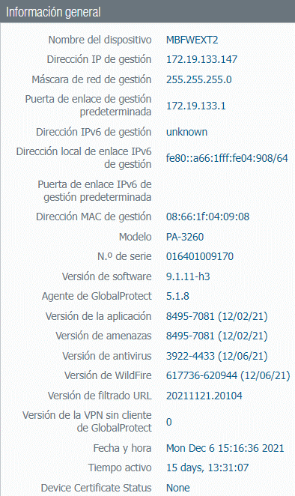

* Vista del Sistema Palo Alto

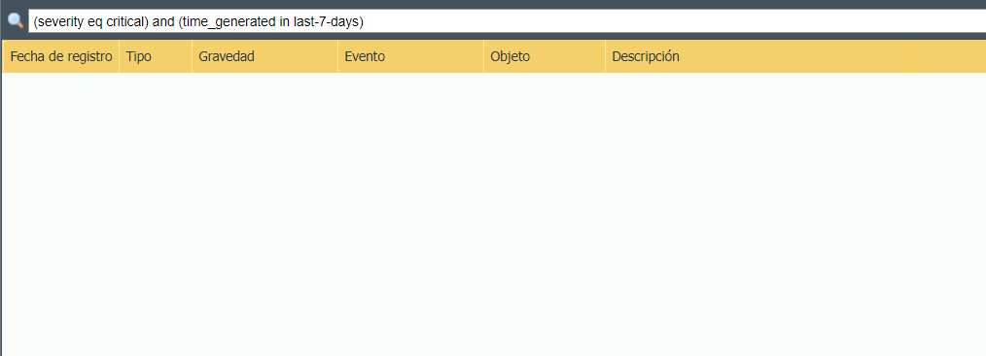

Se observan alertas críticas en el equipo**.**

* Recursos

${graph2209}

* El promedio de uso de **CPU** durante la última semana fue de **1.28%**.
* El promedio de uso de **Memoria** durante la última semana fue de **23.75%**.
* El promedio de uso de **Disco** durante la última semana fue de **7%**.
* Conexiones Concurrentes

${graph2048}

* El promedio de conxiones concurrentes durante la última semana fue de **84.94 K**.
  1. **PALO ALTO-FIREWALL-FWINT1-MIBANCO**
* CERTIFICADOS

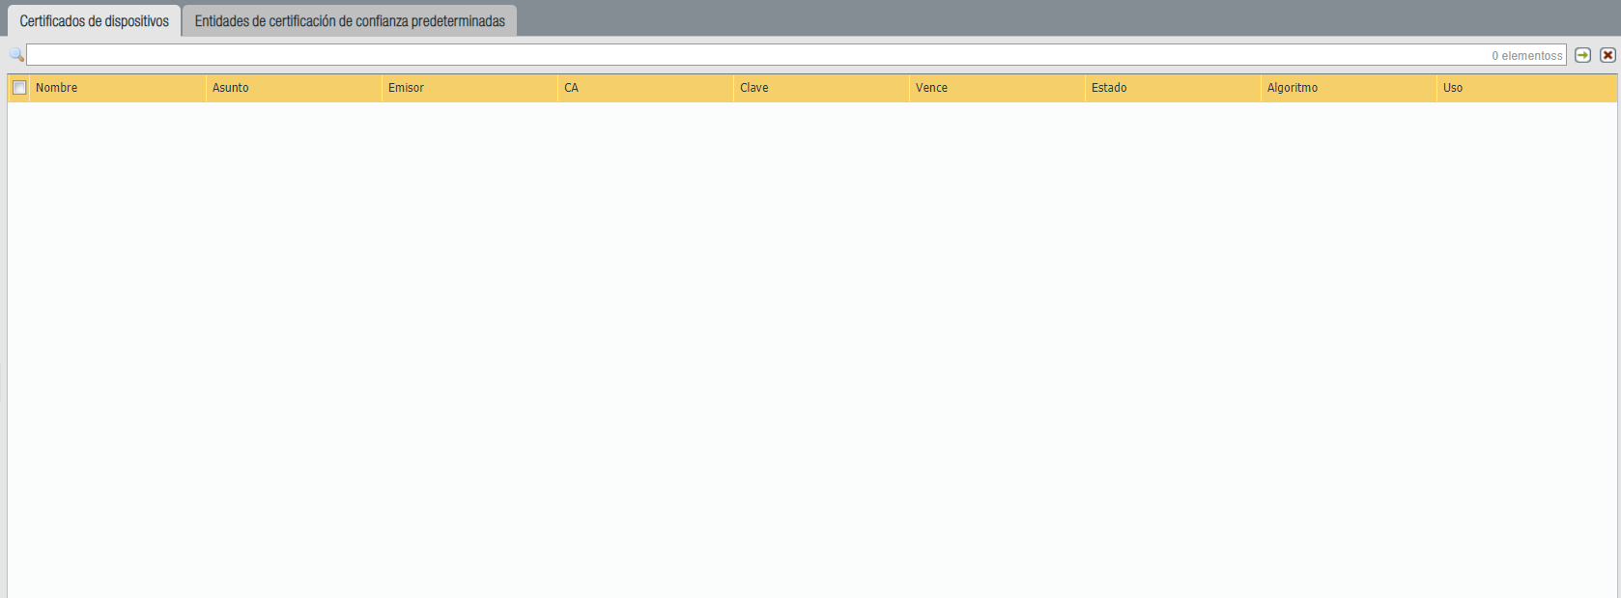

No se visualiza certificados.

* CH-FWINT01

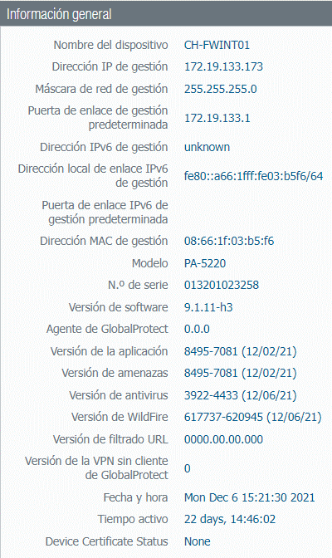

* Vista del Sistema Palo Alto

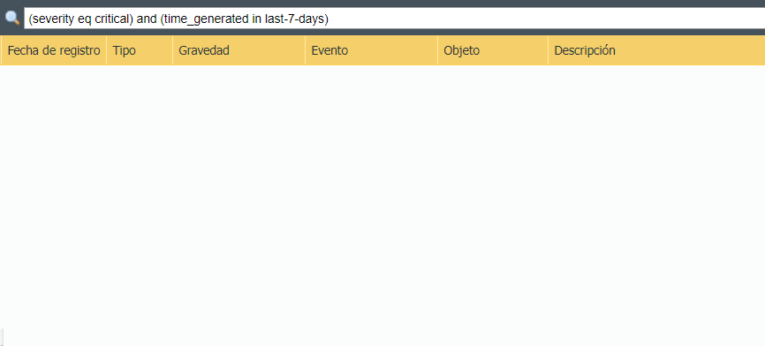

No se observan alertas críticas durante la última semana.

* Recursos

${graph1890}

* El promedio de uso de **CPU** durante la última semana fue de **2.31 %**
* El promedio de uso de **Memoria** durante la última semana fue de **21.03%**.
* El promedio de uso de **Disco** durante la última semana fue de **10.07**%.
* Conexiones Concurrentes

${graph1503}

* El promedio de conxiones concurrentes durante la última semana fue de **111.74 K**.
  1. **PALO ALTO-FIREWALL-FWINT2-MIBANCO**
* CERTIFICADOS



No se visualiza certificados.

* CH-FWINT02

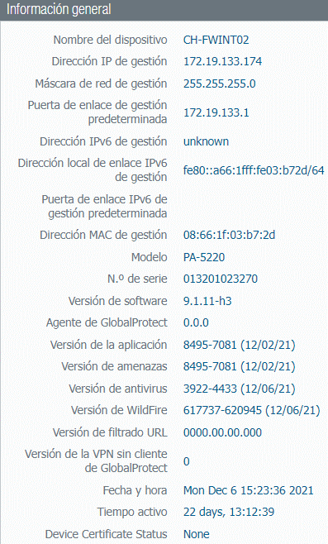

* Vista del Sistema Palo Alto

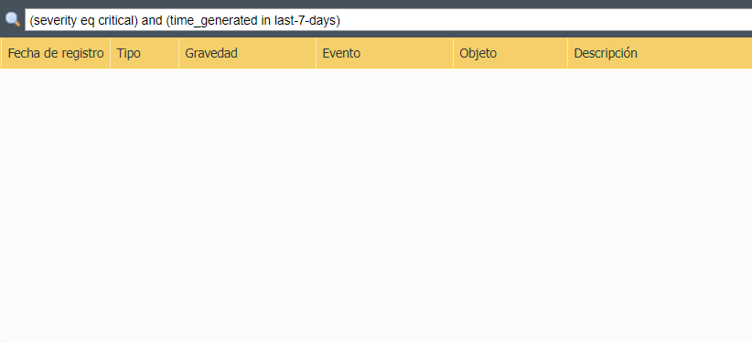

No se observan alertas críticas en el equipo durante la última semana.

* Recursos

${graph1892}

* El promedio de uso de **CPU** durante la última semana fue de **1.12%**.
* El promedio de uso de **Memoria** durante la última semana fue de **11.62%**.
* El promedio de uso de **Disco** durante la última semana fue de **8%**.
* Conexiones Concurrentes

${graph1508}

* El promedio de conxiones concurrentes durante la última semana fue de **21.5 K**.
  1. **PALO ALTO-FIREWALL-FWLM1-MIBANCO**
* CERTIFICADOS

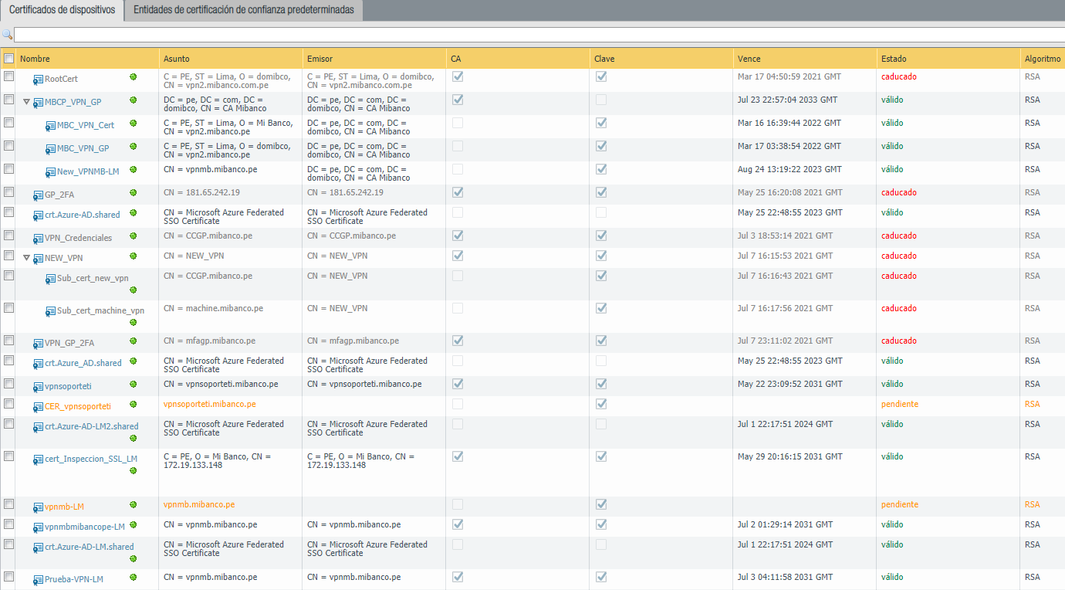

Se observa alertas críticas en el equipo de licencias expiradas. Se viene revisando bajo INC **215629.**

* BFWLM1

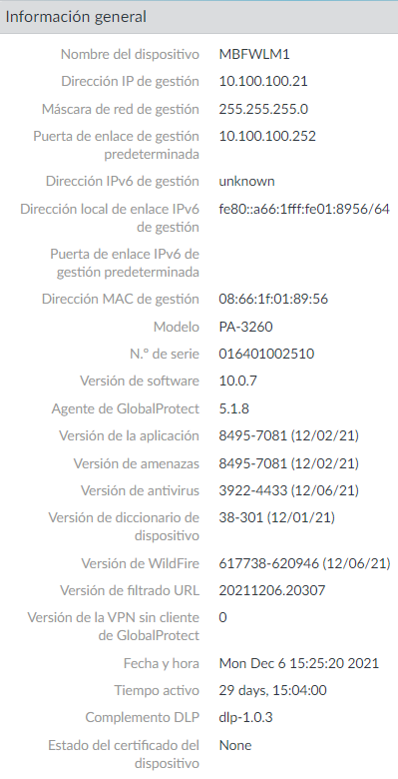

* Vista del Sistema Palo Alto

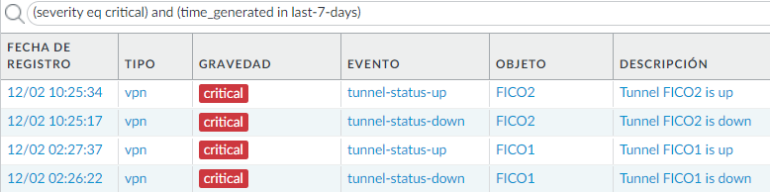

* Se observan alertas críticas durante la última semana**.** Fueron superadas**.**
* Recursos

${graph1893}

* El promedio de uso de **CPU** durante la última semana fue de **7.31%**.
* El promedio de uso de **Memoria** durante la última semana fue de **26.29%**.
* El promedio de uso de **Disco** durante la última semana fue de **67.37%**.
* Conexiones Concurrentes

${graph1364}

* El promedio de conxiones concurrentes durante la última semana fue de **11.46 K**.
  1. **PALO ALTO-FIREWALL-FWLM2-MIBANCO**
* CERTIFICADOS

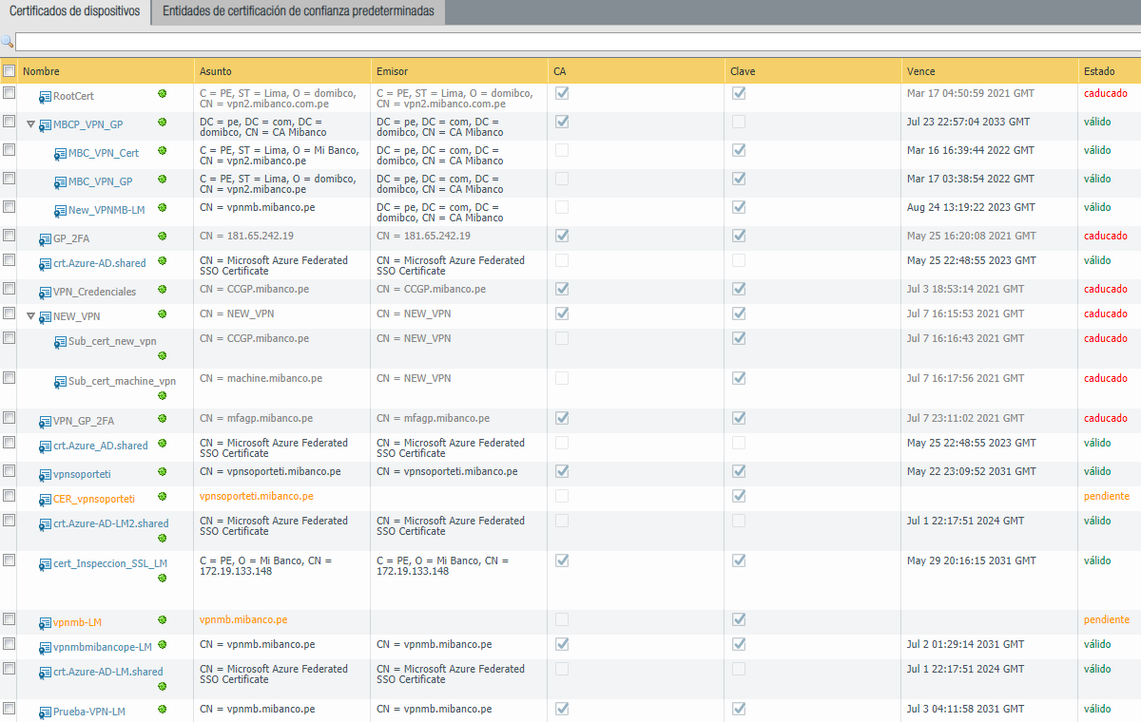

Se visualiza certificados expirados. Se viene revisando bajo INC **111836.**

* MBFWLM2

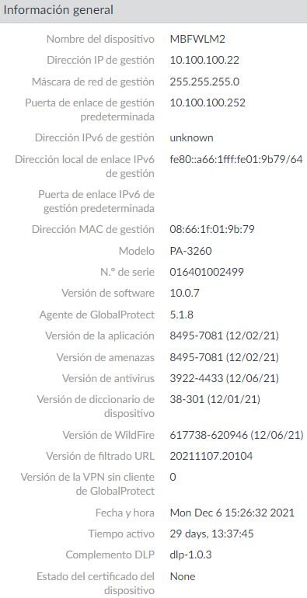

* Vista del Sistema Palo Alto

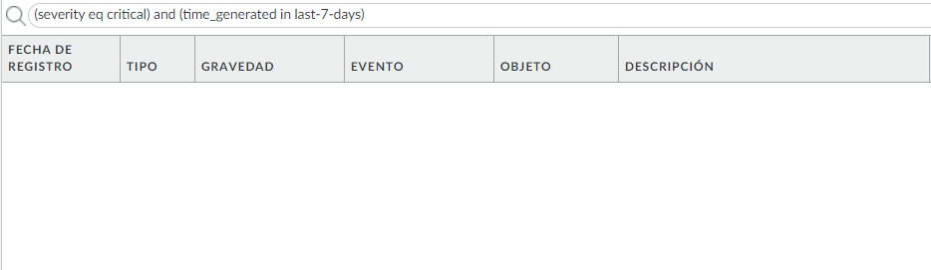

No se observan alertas críticas en el equipo durante la última semana**.**

* Recursos

${graph1894}

* El promedio de uso de **CPU** durante la última semana fue de **2.95%**.
* El promedio de uso de **Memoria** durante la última semana fue de **21.96%**
* El promedio de uso de **Disco** durante la última semana fue de **8%**.
* Conexiones Concurrentes

${graph1415}

* El promedio de conxiones concurrentes durante la última semana fue de **30.65 K**.

## **IMPERVA**

* 1. **IMPERVA-CONSOLA DE ADMINISTRACION FIREWALL DATABASE-MIBANCO**
* Recursos

${graph1468}

* El promedio de uso de **CPU** durante la última semana fue de **1.12%**.
* El promedio de uso de **Memoria** durante la última semana fue de **79.06%**.
* Conexiones Concurrentes

${graph1470}

* El promedio de conxiones concurrentes durante la última semana fue de **42.31 k.**
  1. **IMPERVA-FIREWALL DATABASE GATEWAY-MIBANCO**
* Recursos

${graph1483}

* El promedio de uso de **CPU** durante la última semana fue de **1%**.
* El promedio de uso de **Disco** durante la última semana fue de **0.37%**.
* El promedio de uso de **Memoria** durante la última semana fue de **94.63%**.
* Conexiones Concurrentes

${graph1485}

* El promedio de conxiones concurrentes durante la última semana fue de **0.007 k.**

# CONCLUSIONES

* Se valida que el promedio de los recursos de los equipos palo alto de la plataforma **PALO ALTO-FIREWALL-FWEXT1-MIBANCO** se encuentran estables.
* Se valida que el promedio de los recursos de los equipos palo alto de la plataforma **PALO ALTO-FIREWALL-FWEXT2-MIBANCO** se encuentran estables.
* Se valida que el promedio de los recursos de los equipos palo alto de la plataforma **PALO ALTO-FIREWALL-FWINT1-MIBANCO** se encuentran estables.
* Se valida que el promedio de los recursos de los equipos palo alto de la plataforma **PALO ALTO-FIREWALL-FWINT2-MIBANCO** se encuentran estables.
* Se valida que el promedio de los recursos de los equipos palo alto de la plataforma **PALO ALTO-FIREWALL-FWLM1-MIBANCO** se encuentran estables.
* Se encontraron alertas en la plataformaplataforma **PALO ALTO-FIREWALL-FWLM1-**
* Se valida que el promedio de los recursos de los equipos palo alto de la plataforma **PALO ALTO-FIREWALL-FWLM2-MIBANCO** se encuentran estables.
* Se valida que el promedio de los recursos de **IMPERVA-CONSOLA DE ADMINISTRACION FIREWALL DATABASE-MIBANCO** se encuentran estables.
* Se valida que el promedio de los recursos de **IMPERVA-CONSOLA DE ADMINISTRACION FIREWALL DATABASE-MIBANCO** se encuentran estables.
* Se valida que el promedio de los recursos de **IMPERVA-FIREWALL DATABASE GATEWAY-MIBANCO** se encuentran estables.
* Se observan cortes en las gráficas. Fueron notificadas bajo el **INC 254235.**

|  |  |  |  |  |
| --- | --- | --- | --- | --- |
| **CONTROL DE CAMBIOS** | | | | |
| **Revisión** | **Hecha por** | **Aprobada por** | **Fecha** | **Motivo** |
| a01 | ${autor} | Supervisor CyberSOC | ${fecha_hoy} | Versión Inicial |